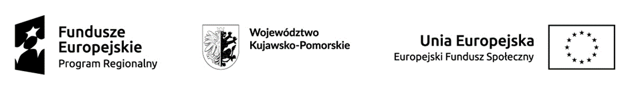

Włocławek, dnia 19 lipca 2021 r.
ZP.272.1.5.2021

INFORMACJA O KWOCIE PRZEZNACZONEJ NA SFINANSOWANIE ZAMÓWIENIA

Dotyczy: postępowanie o udzielenie zamówienia publicznego pn. Organizacja i przeprowadzenie kursów oraz egzaminów końcowych w projekcie pn. „Nowe kwalifikacje i dodatkowe uprawnienia motorem rozwoju mieszkańców regionu” w podziale na 5 części, prowadzone w trybie przetargu nieograniczonego na usługi społeczne

Działając na podstawie art. 222 ust. 4 ustawy z dnia 11 września 2019 r. - Prawo zamówień publicznych (Dz. U. z 2021 r., poz. 1129, ze zm.), informuję, że kwota jaką zamawiający zamierza przeznaczyć na sfinansowanie zamówienia wynosi łącznie: 1.489.800,00 zł, w tym na poszczególne części:
Część nr 1: Kurs prawa jazdy kat. C + kwalifikacja wstępna przyspieszona w powiecie włocławskim, Zadanie 1: 297.960,00 zł.
Część nr 2: Kurs prawa jazdy kat. C + kwalifikacja wstępna przyspieszona w powiecie włocławskim, Zadanie 2: 297.960,00 zł.
Część nr 3: Kurs prawa jazdy kat. C + kwalifikacja wstępna przyspieszona w powiecie włocławskim, Zadanie 3: 297.960,00 zł.
Część nr 4: Kurs prawa jazdy kat. C + kwalifikacja wstępna przyspieszona w powiecie włocławskim, Zadanie 4: 297.960,00 zł.
Część nr 5: Kurs prawa jazdy kat. C + kwalifikacja wstępna przyspieszona w powiecie rypińskim: 297.960,00 zł.

Roman Gołębiewski
Starosta Włocławski

Do zamieszczenia:
1. Strona internetowa prowadzonego postępowania
2. a/a

